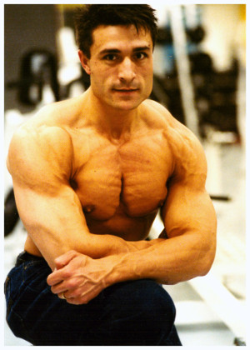
El físicoculturismo (bodybuilding en inglés), también conocido como físiculturismo o culturismo, es una actividad basada en ejercicios físicos intensos, generalmente ejercicios anaeróbicos, consistentes, la mayoría de veces, en el entrenamiento de pesas en el gimnasio mediante diversos tipos de ejercicios de fuerza/hipertrofia.
Es una actividad que se suele realizar en gimnasios, y cuyo fin suele ser la obtención de una musculatura fuerte y definida, así como mantener la mayor definición y simetría posible de la misma. También se suele llamar musculación a la actividad encaminada a hipertrofiar el músculo (su diferencia con el culturismo radica en que la musculación no exige poses como objetivo del trabajo muscular).
El culturismo es una actividad deportiva distinta de la halterofilia, el atletismo o el powerlifting. En algunos países no está reconocido como deporte de competición.

Historia del fisicoculturismo
El fisicoculturismo es la actividad física encaminada al máximo desarrollo muscular (de la musculatura visible) del ser humano. Desde este punto de vista, comparte con otros deportes ciertos métodos y destrezas, aunque su finalidad es notoriamente diferente. Esta actividad tiene sus primeras manifestaciones en figuras de vasos griegos; al parecer, ya se usaban pesos de manos (a modo de lastre) para realizar saltos o ejercicios con el fin de aumentar la fuerza y longitud del salto. Se trata de comportamientos dirigidos fundamentalmente al desarrollo de la fuerza o de su tamaño, con el objetivo de la supervivencia como clara finalidad, o bien como ritos religiosos en festividades concretas.
Sus primeras referencias históricas, por tanto, podrían llevarnos a la Grecia clásica donde el cuerpo humano tuvo una relevancia cultural que se ha resucitado en nuestros días. El culturista o atleta muscularmente hipertrofiado podemos observarlo en múltiples representaciones escultóricas: Hércules, Laocoonte, frisos con guerreros, etc.
La palabra culturismo procede del francés. Se considera que fue en Francia en los siglos XVIII y XIX donde tuvo lugar el nacimiento de una disciplina deportiva que tenía como finalidad la estética, palabra que entronca directamente con la cultura física.
Fuente: Wikipedia

